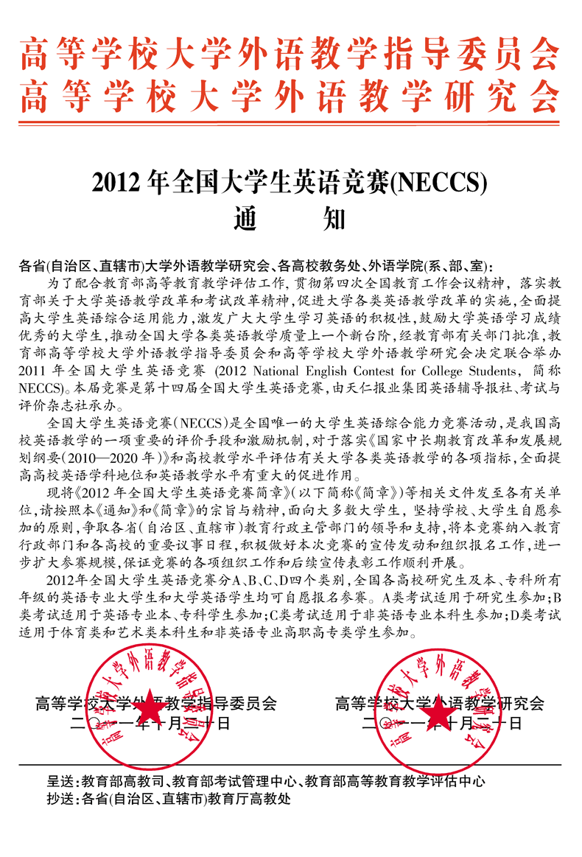
附件一：2012年全国大学生英语竞赛（NECCS）报名单
附件二：2012年全国大学生英语竞赛（NECCS）报名汇总表

